
论文编号____________ ______________
对外经济贸易大学
高等继续教育本科

毕业论文

城市商业银行信用风险管理的问题及对策研究——以邯郸银行为例

学 号 202141291004 姓 名 候丽娟
学习形式 函授高起本 指导教师 xzgl15
专 业 金融学 研究方向 信用风险防控
完成时间 2026 年 3 月 10 日

目 录

一、引言 4
（一）研究背景 4
（二）研究意义 4
（三）文献综述 5
（四）相关概念 6
二、理论基础 7
（一）信息不对称理论 7
（二）全面风险管理理论 7
（三）巴塞尔协议（资本监管框架） 7
三、邯郸银行信用风险管理的现状 8
（一）城市商业银行信用风险管理总体概况 8
（二）邯郸银行信用风险管理现状 8
（三）邯郸银行信用风险管理成效 9
四、邯郸银行信用风险管理存在的问题 13
（一）信用风险管理体系与业务特点不匹配 13
（二）风险识别技术体系落后 14
（三）风险管控执行机制失效 16
（四）人才与内控建设滞后 17
五、完善邯郸银行信用风险管理的对策建议 18
（一）优化信贷全流程 18
（二）升级智能风控系统 19
（三）强化执行层面管理 21
（四）人才能力建设工程 22
结论 24
参考文献 25

摘 要
城市商业银行是我国银行体系的重要组成部分，承担着服务地方经济、支持中小微企业融资的重要职能。然而，由于区域集中度高、客户资质参差不齐、风险分散能力相对有限，信用风险始终是城商行面临的核心挑战。党的二十大以来，金融高质量发展被提升至战略高度，进一步强化了城商行完善信用风险管理体系的紧迫性。
本文以邯郸银行股份有限公司为研究对象，系统梳理该行2020—2024年五年间的年度报告数据，运用信息不对称理论、全面风险管理理论及巴塞尔协议框架对其信用风险管理实践进行深入分析。研究发现：邯郸银行信用风险管理取得了一定成效，资产规模从2020年末1,809亿元增至2024年末2,492亿元，不良贷款率由2023年高点2.24%于2024年显著回落至1.38%，拨备覆盖率于2024年提升至204.35%，资本充足率持续高于监管要求；但同时也存在信贷结构高度集中于制造业与批发零售业、关注类贷款占比持续攀升（2023年达10.07%）、风险识别技术体系较为落后、风控执行机制存在松弛现象、信用风险人才相对匮乏等突出问题。
针对上述问题，本文提出优化信贷全流程管理、升级智能风控系统（含大模型应用）、强化执行层面管理与推进人才能力建设四个维度的对策建议，旨在为邯郸银行及同类城市商业银行提升信用风险管理水平提供参考。
关键词：城市商业银行；信用风险；风险管理；邯郸银行；不良贷款率；大语言模型

一、引言

（一）研究背景
金融是现代经济的核心，银行业的稳健运行对于维护经济金融秩序具有不可替代的基础性作用。作为我国银行体系的重要组成部分，城市商业银行（以下简称“城商行”）自20世纪90年代城市信用社改制以来，历经三十余年发展，资产规模持续扩张，已成为地方经济发展不可或缺的金融支柱。根据中国银行保险监督管理委员会披露数据，截至2024年末，全国城商行总资产规模已突破60万亿元，在银行业整体资产中占比约15%。
然而，与大型国有商业银行及全国性股份制银行相比，城商行在信用风险管理方面面临更为复杂的挑战。一方面，城商行客户群体以中小企业为主，这类客户财务透明度低、抗风险能力弱、信息不对称程度高；另一方面，城商行信贷资产高度集中于特定区域和行业，风险分散效果有限。近年来，受宏观经济下行压力加大、房地产行业调整、地方政府债务风险显现等多重因素叠加影响，部分城商行不良贷款余额和不良贷款率呈现双升态势，信用风险管理面临严峻考验。
邯郸银行股份有限公司（以下简称“邯郸银行”）是河北省邯郸市最大的地方法人金融机构，成立于2005年。从历年报告来看，邯郸银行资产规模快速扩张：2020年末总资产1,809亿元，2024年末已达2,492亿元，年均复合增长率约8.3%；同期贷款余额从760亿元增长至1,385亿元。但与此同时，不良贷款率在2022—2023年间出现明显攀升（从1.90%升至2.24%），关注类贷款占比更于2023年末高达10.07%，潜在信用风险值得高度重视。2024年度，邯郸银行通过加强不良资产处置，不良贷款率大幅回落至1.38%，拨备覆盖率提升至204.35%，风险管理能力有所增强，但深层次问题仍然存在。

（二）研究意义
1. 理论意义
本文将信息不对称理论、全面风险管理理论和巴塞尔协议框架应用于城商行信用风险管理分析，丰富了银行信用风险管理理论在区域性中小银行场景下的应用研究。通过对邯郸银行五年连续数据的纵向分析，本文尝试识别城商行信用风险管理的共性规律与特殊矛盾，对于完善城商行信用风险管理理论体系具有积极贡献。
2. 实践意义
本文研究成果可为邯郸银行优化信贷结构、健全风险预警机制、强化内部控制提供具体的对策建议，有助于该行在业务扩张的同时保持资产质量稳定。同时，本文所总结的经验与教训对于河北省及全国同类城商行防范化解信用风险、支持实体经济发展具有借鉴价值。

（三）文献综述
1. 国内相关研究
关于银行信用风险的国内研究经历了从定性描述到定量模型、从单一机构到系统层面的演变。邹新月（2004）较早系统梳理了我国商业银行信用风险的成因，指出信息不对称和内部控制缺位是不良贷款形成的根本原因。沈沛龙、任若恩（2007）将KMV模型引入我国上市公司信用风险度量，发现传统财务指标在早期预警方面存在明显滞后性。针对城商行特殊性，王霄、张捷（2003）指出中小企业融资中存在的严重信息不对称问题，认为关系型融资是缓解该问题的有效机制。近年来，方意等（2021）基于机器学习方法构建城商行信用风险传染模型，发现系统性风险在区域城商行间的溢出效应不可忽视。
2. 国外相关研究
国外信用风险管理研究起步较早，理论体系较为完善。Altman（1968）提出的Z-Score模型开创了定量信用风险评估的先河。Merton（1974）基于期权定价理论建立了信用风险的结构化模型，为后续KMV模型奠定了理论基础。巴塞尔委员会（BCBS）自1988年以来陆续发布巴塞尔协议，建立了以最低资本要求、监督检查和市场约束为三大支柱的资本监管框架。近年来，大语言模型（LLM）在金融风险识别领域的应用研究逐渐兴起，Lopez等学者已将信用组合模型与压力测试方法结合，为银行资产组合的信用风险动态管理提供了新的分析框架。
3. 文献述评
综观国内外已有研究，总体上存在以下不足：一是对城商行的专项研究相对匮乏；二是理论框架与实践案例的结合深度不足；三是对风险管理制度执行层面的研究薄弱；四是对新兴大模型技术在城商行信用风险管理中的应用探讨尚处起步阶段。本文将在上述不足的基础上，以邯郸银行2020—2024年五年数据为基础，从组织体系、制度流程、技术工具（含大模型）和执行文化等维度展开综合分析。

（四）相关概念
1. 城市商业银行
城市商业银行是指由地方政府主导，以城市信用合作社为基础改制组建，以服务地方经济、服务中小企业、服务城市居民为定位的地方性商业银行。城商行的核心特征包括：资产规模相对较小、业务区域高度集中、股权结构以地方国有资本和民营资本为主、与地方政府经济关联度高。
2. 信用风险
信用风险（Credit Risk）是指债务人或交易对手因各种原因未能按期履行合同义务，导致银行遭受经济损失的可能性。在商业银行业务实践中，信用风险主要体现在贷款违约和信用降级两个层面。信用风险的核心特征包括：损失的不确定性、信息不对称性、风险的传染性以及宏观经济的高度关联性。
3. 信用风险管理
信用风险管理是指银行通过建立健全的政策制度、组织架构、流程机制和技术工具，对信用风险进行识别、计量、监测、控制和报告的全过程管理活动。完善的信用风险管理体系通常涵盖事前的信贷准入与授信审查、事中的贷后动态监测与预警、事后的不良资产处置与损失计量三个阶段。

二、理论基础

（一）信息不对称理论
信息不对称理论由Akerlof（1970）在其经典论文“柠檬市场”中奠定基础，此后由Stiglitz和Weiss（1981）进一步发展并应用于信贷市场分析。该理论认为，在信贷关系中，借款人对自身偿债能力、项目风险的了解程度远高于银行，这种信息占优地位导致两类典型问题：其一是逆向选择（Adverse Selection），即在给定利率水平下，愿意借贷的往往是风险偏好较高的借款人；其二是道德风险（Moral Hazard），即借款人在取得贷款后，可能将资金投向风险更高的项目。
信息不对称理论对城商行信用风险管理具有深刻的指导意义。城商行服务对象以中小微企业为主，这类客户普遍缺乏规范的财务报告制度，财务数据不透明，信息核实成本高，逆向选择和道德风险问题尤为突出。

（二）全面风险管理理论
全面风险管理（Enterprise Risk Management，ERM）理论由美国COSO委员会于2004年提出，将风险管理从传统的单一风险独立管理模式，升级为覆盖全组织、全风险类型、全业务流程的整合性管理框架。在银行业，全面风险管理理论要求将信用风险、流动性风险、市场风险、操作风险、合规风险等纳入统一的管理框架，实现“横向到边、纵向到底”的全覆盖。

（三）巴塞尔协议（资本监管框架）
巴塞尔协议是由国际清算银行（BIS）下设的巴塞尔银行监管委员会（BCBS）制定的全球银行业风险管理和资本监管标准。自1988年首次发布以来，巴塞尔协议历经三次重大修订，形成了以“三支柱”为核心的监管框架：第一支柱为最低资本要求，第二支柱为监督检查，第三支柱为市场约束。我国监管对城商行设置了差异化资本要求：核心一级资本充足率不低于7.5%，一级资本充足率不低于8.5%，资本充足率不低于10.5%。

三、邯郸银行信用风险管理的现状

（一）城市商业银行信用风险管理总体概况
1. 城市商业银行信用风险管理的主要特征
与大型银行相比，城商行信用风险管理具有以下四个显著特征：一是区域集中性，城商行业务主要集中于设立地所在城市及周边，区域经济周期性波动对其资产质量影响极大；二是客户特殊性，中小微企业和个体工商户是城商行核心客户，财务管理规范性低、信息透明度差；三是资源约束性，城商行在风险管理人才储备、技术系统建设方面远不及大型银行；四是政策关联性，政府意志对信贷决策的渗透程度较高，可能导致信贷资源配置偏离纯粹的商业逻辑。
2. 城市商业银行信用风险管理的发展趋势
近年来，城商行信用风险管理呈现以下发展趋势：一是数字化转型加速，越来越多的城商行引入大数据风控、人工智能评分卡、机器学习违约预测等新技术，部分先进城商行已开始探索大语言模型（LLM）在信贷审核与风险预警中的应用；二是监管标准趋严，国家金融监督管理总局持续强化穿透式监管；三是差异化竞争深化，城商行加快聚焦“专精特新”企业、普惠小微、绿色金融等特色赛道；四是资本补充机制完善，随着永续债、二级资本债等资本工具的推广应用，城商行资本充足水平整体得到提升。

（二）邯郸银行信用风险管理现状
1. 邯郸银行信用风险管理组织体系
邯郸银行已建立较为完整的信用风险管理组织架构。在董事会层面，设立风险管理与资产负债管理委员会，负责监督各类风险控制，审议高级管理层全面风险管理报告，拟定风险偏好和风险限额；在高管层面，行长负总责；在部门层面，风险管理部负责全面风险统筹，信贷管理部门负责信贷业务一线管理。2022年，邯郸银行进一步完善组织架构，成立个贷审批中心，将个人贷款审批权限上收，强化了第二道防线的独立性。
2. 邯郸银行信用风险管理制度流程
在制度建设方面，邯郸银行形成了以《邯郸银行全面风险管理办法》为统领，以授信管理、贷款“三查”、审贷分离、分级审批、贷放分离、实贷实付等为核心的制度体系。2021年起推行新增5000万元以上贷款预审制度，对大额授信实施更严格的审前把关。在流程执行方面，邯郸银行坚持授信业务全口径管理，单一集团客户授信集中度限额严于监管标准（集团客户≤10%、单一客户≤5%），建立行业与区域限额管理制度，每日监测不良贷款、欠息贷款、逾期贷款动态。
3. 邯郸银行信用风险管理技术应用
在技术应用方面，邯郸银行自建资产负债管理系统（含头寸管理、流动性风险、利率风险模块），2023年流动性及利率风险子系统上线试运行。信息科技风险方面，银行建立了100余套业务信息系统，系统可用率2024年提升至99.99%，并连续多年获得省级科技监管评级2级最高档，同城“双活”及"多活"数据中心建设完成。然而，与大型银行相比，邯郸银行在信用风险量化技术方面仍存在明显差距，尚未建立成熟的内部信用评级系统，大数据风控系统建设仍处于初步阶段。

（三）邯郸银行信用风险管理成效
从五年数据来看，邯郸银行信用风险管理取得了一定成效，主要体现在以下几个维度。
表1 邯郸银行2020—2024年信用风险管理关键指标一览
指标 | 2020年 | 2021年 | 2022年 | 2023年 | 2024年
总资产（亿元） | 1,809 | 2,024 | 2,224 | 2,309 | 2,492
贷款余额（亿元） | 760 | 969 | 1,185 | 1,252 | 1,385
不良贷款率（%） | 1.90 | 1.96 | 1.90 | 2.24 | 1.38
关注类贷款占比（%） | 3.54 | 4.60 | 8.04 | 10.07 | 8.90
拨备覆盖率（%） | 175.63 | 182.26 | 154.73 | 136.84 | 204.35
拨贷比（%） | 3.34 | 3.57 | 2.95 | 3.06 | 2.82
资本充足率（%） | 11.22 | 13.15 | 12.91 | 13.07 | 13.88
核心一级资本充足率（%） | 8.64 | 9.33 | 9.67 | 9.92 | 10.65
流动性比例（%） | 66.11 | 76.40 | 83.25 | 101.84 | 112.07
净利润（千元） | 846,856 | 1,010,400 | 1,497,224 | 621,401 | 800,604
资料来源：邯郸银行2020—2024年年度报告，作者整理。
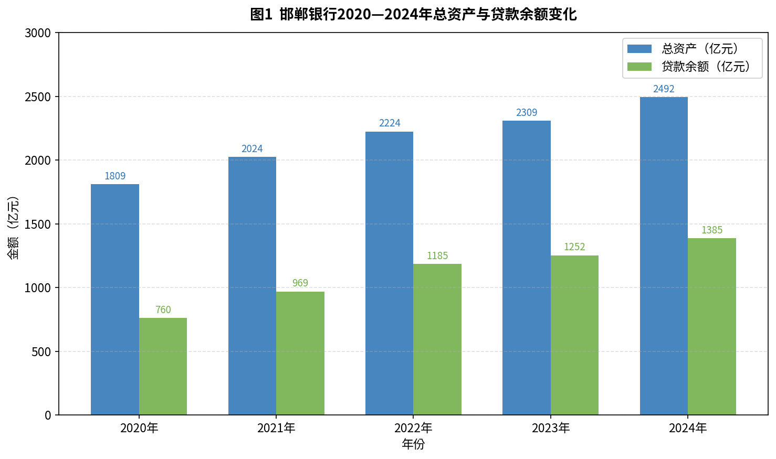
图1 邯郸银行2020—2024年总资产与贷款余额变化（亿元）
由图1可见，邯郸银行总资产规模从2020年末的1,809亿元持续增长至2024年末的2,492亿元，年均复合增长率约8.3%；贷款余额同期从760亿元增长至1,385亿元，年均增速16.2%，反映出该行支持地方实体经济的力度持续加大。值得注意的是，贷款余额的增长速度明显快于总资产增速，贷款在总资产中的占比呈上升趋势，表明信贷业务在全行资产配置中的地位进一步强化，但这也意味着信用风险敞口的相应扩大。
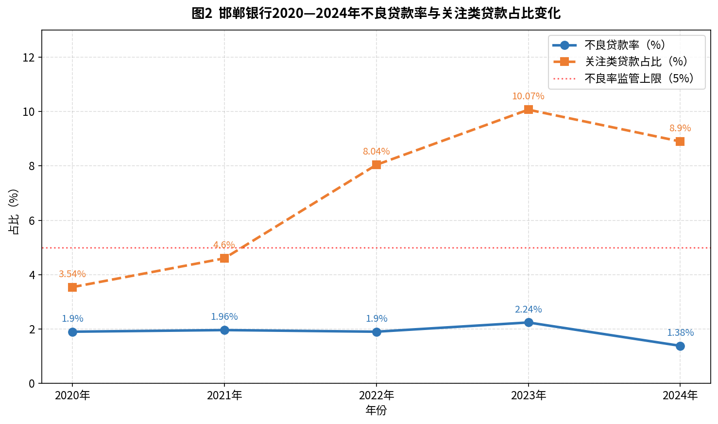
图2 邯郸银行2020—2024年不良贷款率与关注类贷款占比变化
图2呈现了邯郸银行核心资产质量指标的五年演变轨迹。不良贷款率从2020年的1.90%经历小幅波动后，于2023年攀升至五年最高点2.24%，2024年通过加大不良资产处置力度大幅降至1.38%，创近年新低。然而，关注类贷款占比的变化趋势更值得警惕——该指标从2020年的3.54%持续攀升至2023年的10.07%，五年累计增幅高达184.5%，表明大量贷款在下滑为不良贷款之前长期滞留于“关注区间”，潜在信用风险不容低估。2024年关注类贷款占比有所回落至8.90%，但仍处于历史较高水平。
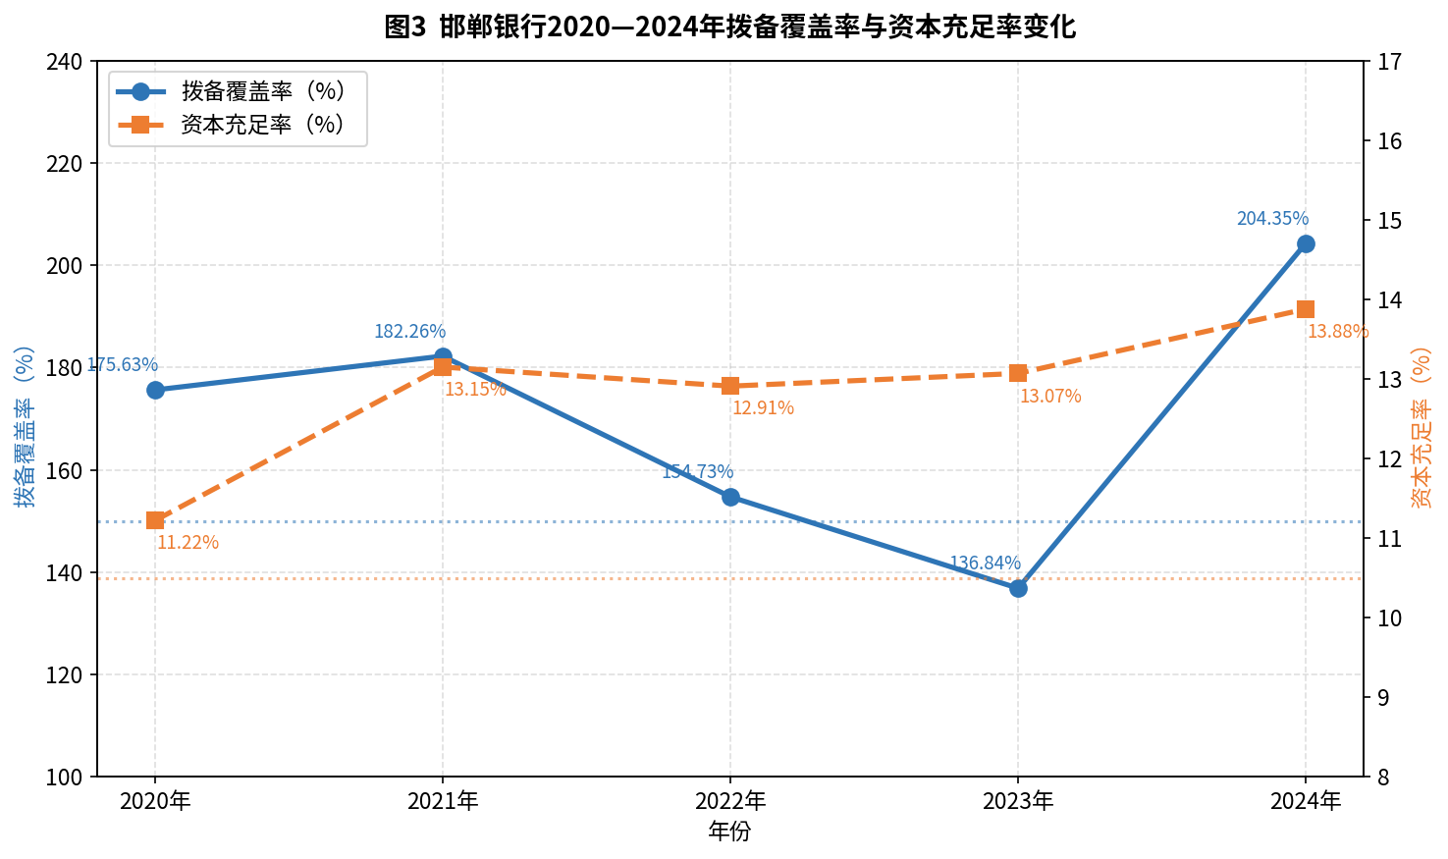
图3 邯郸银行2020—2024年拨备覆盖率与资本充足率变化
从图3可以观察到两项核心风险缓冲指标的对比变化。拨备覆盖率在2020—2021年维持在175%—182%的较高水平后，2022—2023年持续下滑，至2023年末已逼近150%的监管红线（136.84%低于监管要求），风险信号较为明显。2024年通过加大核销和批量转让力度，拨备覆盖率大幅回升至204.35%，风险抵补能力明显增强。与此同时，资本充足率则保持稳定上升态势，从2020年的11.22%稳步提升至2024年的13.88%，始终高于10.5%的监管下限，资本安全垫持续加厚。
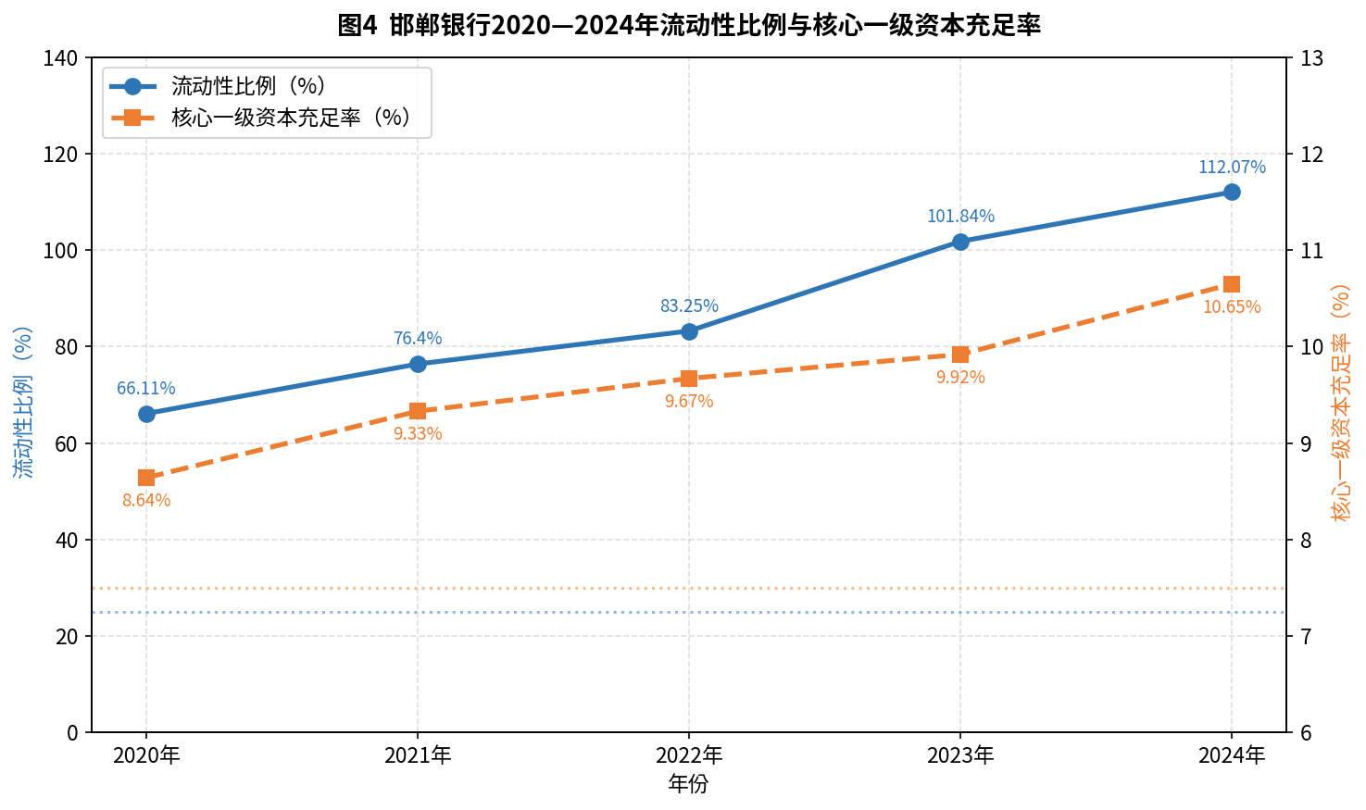
图4 邯郸银行2020—2024年流动性比例与核心一级资本充足率变化
图4显示，邯郸银行流动性比例和核心一级资本充足率均呈持续上升趋势。流动性比例从2020年的66.11%提升至2024年的112.07%，大幅超过25%的监管下限，流动性风险总体可控。核心一级资本充足率从8.64%稳步提升至10.65%，超出7.5%监管要求约3个百分点，体现了邯郸银行近年来在资本补充方面的持续努力，增资扩股和盈利留存有效夯实了资本基础。
综合上述图表数据分析，邯郸银行在规模扩张、资本充足和流动性管理方面取得了显著进步；但2022—2023年拨备覆盖率持续下滑逼近监管红线，关注类贷款长期高位运行，表明信用风险管理在精细化程度和早期预警方面仍有重要改进空间。

四、邯郸银行信用风险管理存在的问题

（一）信用风险管理体系与业务特点不匹配
邯郸银行信贷资产结构高度集中，与其所服务区域的产业结构高度重叠，但现有风险管理体系在行业集中度控制和客户结构优化方面存在明显不足。
表2 邯郸银行2020—2024年贷款行业集中度变化（前三大行业占比，%）
行业 | 2020年 | 2021年 | 2022年 | 2023年 | 2024年
制造业 | 28.33 | 28.50 | 24.77 | 25.24 | 25.31
批发和零售业 | 20.13 | 17.02 | 14.86 | 15.39 | 12.45
建筑业 | 4.67 | 6.15 | 7.44 | 9.17 | 9.73
前三行业合计 | 53.13 | 51.67 | 47.07 | 49.80 | 47.49
资料来源：邯郸银行2020—2024年年度报告，作者整理。
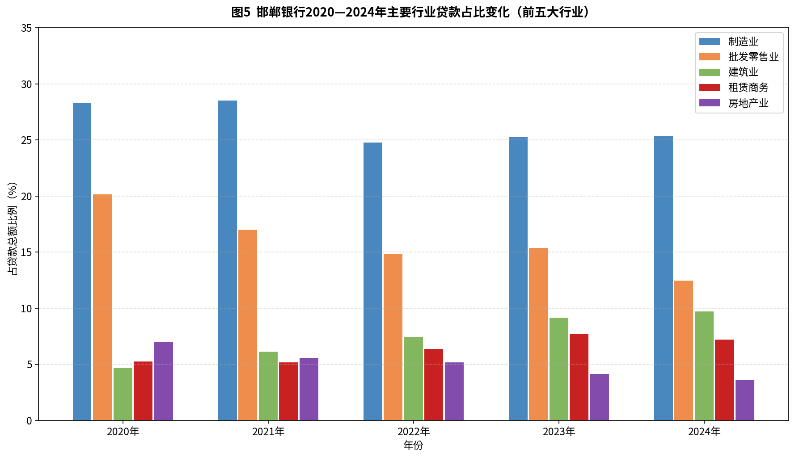
图5 邯郸银行2020—2024年主要行业贷款占比变化（前五大行业）
由表2及图5可见，制造业贷款占比长期高达25%—29%，批发零售业占比亦维持在12%—20%之间。邯郸作为传统钢铁重镇，制造业企业偿债能力对钢铁、煤炭等大宗商品价格高度敏感。2022年以来，建筑业贷款占比从4.67%持续攀升至9.73%，与房地产行业深度调整形成叠加，潜在信用风险不容忽视。房地产贷款占比虽已从2020年的7.03%压降至2024年的3.59%，但建筑业贷款的快速增长实质上是房地产下游风险的隐性积累。
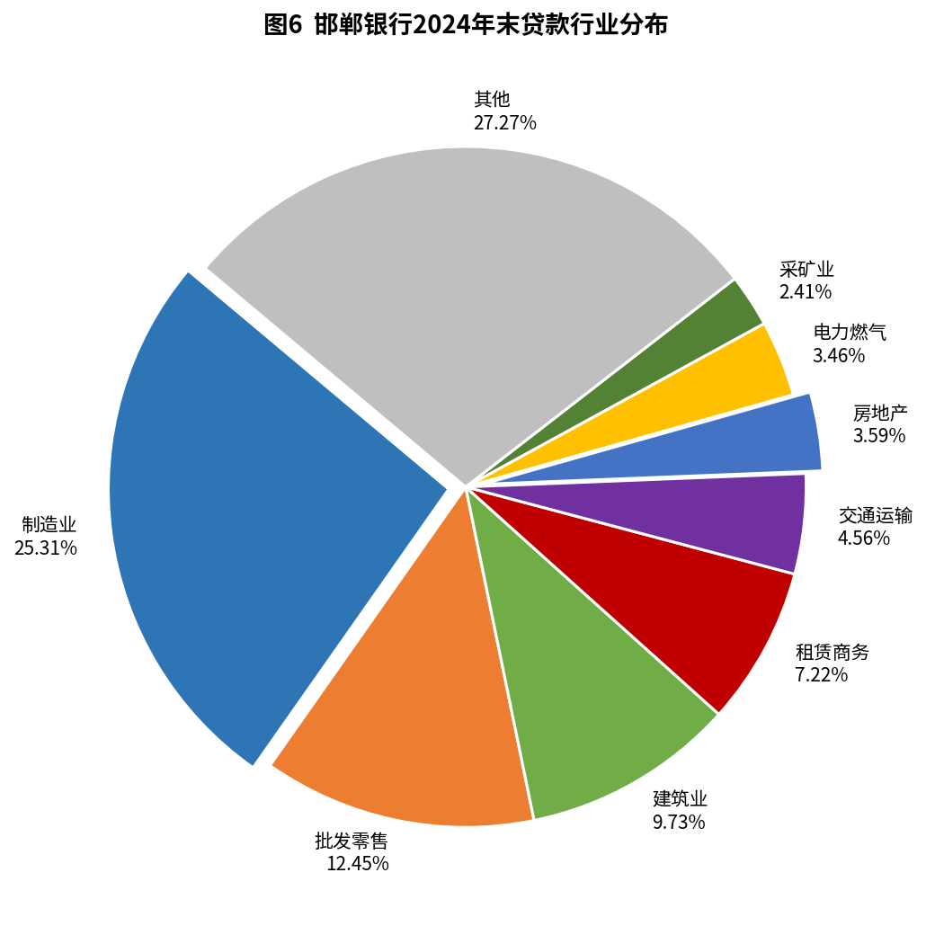
图6 邯郸银行2024年末贷款行业分布（饼状图）
图6直观呈现了邯郸银行2024年末贷款在各行业间的分布格局。制造业以25.31%高居首位，批发零售业（12.45%）和建筑业（9.73%）分列第二、第三。前三大行业合计占比达47.49%，行业集中风险显著。与此同时，房地产业占比已压降至3.59%，而交通运输、租赁商务等相对稳健行业的比例有所提升，行业结构调整初见成效，但仍需继续推进信贷结构多元化。

（二）风险识别技术体系落后
与大型银行相比，邯郸银行在信用风险量化识别技术方面存在明显差距，主要体现在以下几个方面：
一是内部评级模型建设滞后。邯郸银行尚未建立完整的内部信用评级系统（IRS），缺乏基于历史违约数据的违约概率（PD）和违约损失率（LGD）本土化估计能力，信用风险计量主要依赖定性判断和财务指标分析，难以实现风险的精准量化。
二是大数据风控应用不足。尽管邯郸银行信息科技建设水平在省内城商行中处于领先位置，但核心信贷业务系统与外部数据源（如人民银行征信系统、税务数据、工商数据、法院执行数据、社保数据等）的对接整合程度有限，借款人画像的数据维度不足，难以支撑精细化的信用风险评估。
三是早期预警机制不够灵敏。从五年数据看，邯郸银行关注类贷款占比从2020年的3.54%持续攀升至2023年的10.07%，说明借款人信用状况恶化的预判信号未能得到足够早期的捕捉，风险预警存在明显滞后性。
表3 邯郸银行2020—2024年贷款五级分类结构变化（%）
分类 | 2020年 | 2021年 | 2022年 | 2023年 | 2024年
正常类 | 94.56 | 93.44 | 90.05 | 87.69 | 89.72
关注类 | 3.54 | 4.60 | 8.04 | 10.07 | 8.90
次级类 | 0.06 | 0.06 | 0.57 | 0.58 | 0.68
可疑类 | 1.72 | 1.85 | 1.29 | 1.64 | 0.69
损失类 | 0.12 | 0.05 | 0.05 | 0.02 | 0.02
不良贷款合计 | 1.90 | 1.96 | 1.91 | 2.24 | 1.39
资料来源：邯郸银行2020—2024年年度报告，作者整理。注：不良贷款合计=次级+可疑+损失，与年报披露值略有差异因四舍五入。
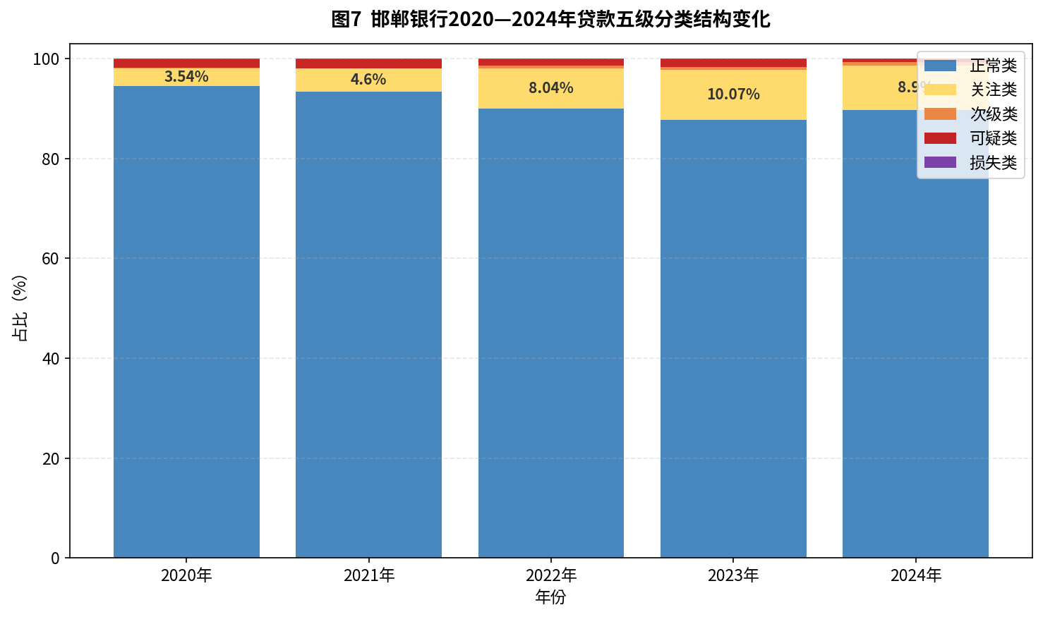
图7 邯郸银行2020—2024年贷款五级分类结构变化（堆叠图）
从表3及图7的动态变化分析，正常类贷款占比从2020年的94.56%持续下降至2023年的87.69%，而关注类贷款占比从3.54%骤增至10.07%，累计增幅185%，反映出大量贷款在滑落为不良之前经历了较长时间的“关注区间”滞留。这一现象表明，邯郸银行的风险识别和早期预警系统未能有效防范关注类贷款的快速累积，存在“缓慢沸腾”式的风险积聚模式。2024年通过加大不良处置力度，分类结构有所改善，但关注类贷款占比仍达8.90%，潜在压力依然存在。

（三）风险管控执行机制失效
信用风险管理制度的生命力在于有效执行。然而，邯郸银行在风险管控执行层面存在若干突出问题：
一是关联交易管控存在隐患。据2023年年报披露，邯郸银行当年董事会审议的重大关联交易多达6笔，涉及多家关联方，关联交易频率和规模均较高。过度的关联交易可能导致信贷资源向特定利益相关方倾斜，削弱信用风险管理的独立性。
二是股权结构变化带来管控挑战。2024年年报显示，邯郸银行第一大股东发生重大变更，由邯郸市建设投资集团有限公司及其一致行动人（持股14.01%）变更为河北新武安钢铁集团东山冶金有限公司（持股9.31%）。大股东的频繁变动以及高比例民营资本持股（占71%）可能影响信贷决策的独立性。
三是不良贷款处置效率存在波动。从拨备覆盖率的变化轨迹看（2021年182.26%→2022年154.73%→2023年136.84%），2022—2023年拨备覆盖率持续下降，逼近150%的监管红线，反映出不良贷款生成速度超过拨备计提速度，风险处置效率不足。
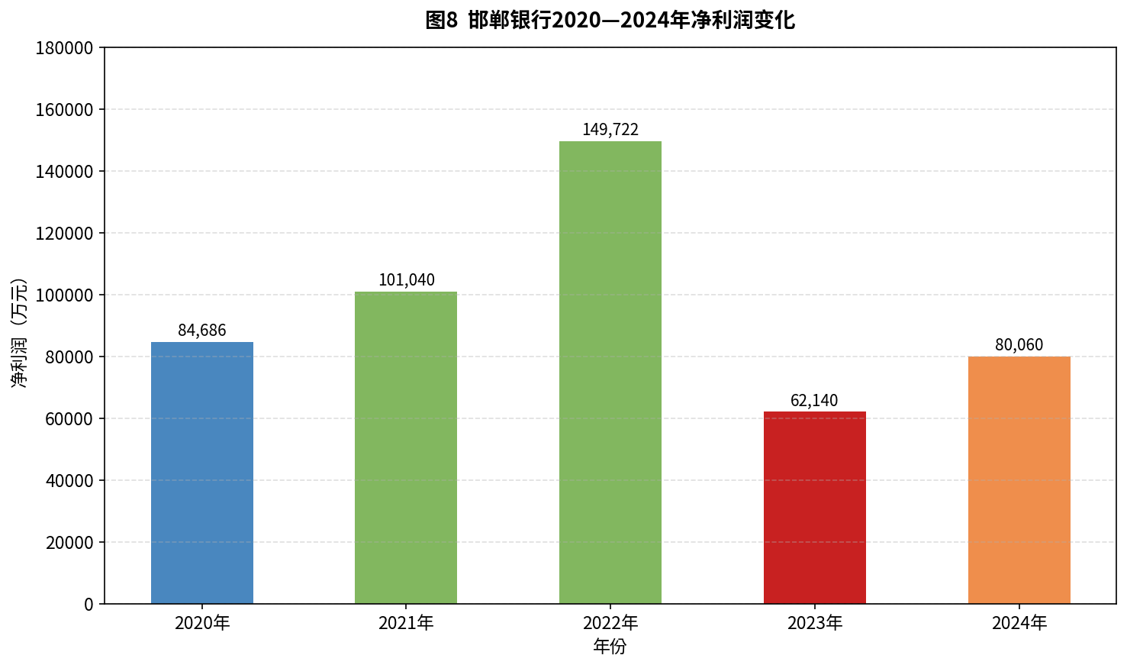
图8 邯郸银行2020—2024年净利润变化（万元）
图8显示，邯郸银行净利润呈现明显的“双峰”特征：2022年达到近五年峰值约14.97亿元，随后在2023年大幅下滑至约6.21亿元（降幅约58.5%），2024年有所回升至约8.01亿元。2023年的盈利大幅下滑与该年度拨备覆盖率跌破监管红线、不良贷款率攀升至高点密切相关——银行在加大拨备计提的同时，利差收窄对净利息收入产生压力，共同压缩了盈利空间。这一波动也从侧面印证了信用风险管理执行机制存在周期性松弛，风险敞口的积聚最终对经营业绩产生了实质影响。

（四）人才与内控建设滞后
城商行长期面临风险管理专业人才短缺的困境，邯郸银行同样存在此问题。一是信用风险专业人才不足，量化分析、数据科学、金融工程等复合型人才匮乏；二是基层信贷人员综合素质参差不齐，贷款“三查”工作流于形式的问题在历年年报的内控督查中屡有反映；三是内控体系建设存在“重制度文本、轻执行落地”的倾向；四是高管和核心业务人员流动较为频繁，可能导致风险管理经验的断层和传承缺失。

五、完善邯郸银行信用风险管理的对策建议

（一）优化信贷全流程
针对信用风险管理体系与业务特点不匹配的问题，建议从贷款生命周期的全链条视角重构信贷管理流程，实现“事前严筛、事中动管、事后敏处”的管理闭环。
1. 贷前智能筛选
在授信准入环节，应建立多维度的客户信用准入标准，将行业风险、区域风险、客户风险三类因素纳入准入矩阵统一评估。具体而言：首先，建立行业“红黄绿”分类准入管理机制，参照监管要求和宏观产业政策，将建筑业贷款占比设定上限为8%（当前已达9.73%，需逐步压缩），以防范房地产行业下行风险的传导。其次，引入税务、工商、法院、舆情等多元外部数据，构建客户信用画像系统，通过企业纳税数据、发票流水、社保缴纳等硬信息弥补财务报表信息不对称的不足。第三，对于新引入“专精特新”、科技型企业等非传统信贷客户，制定知识产权质押、科技型企业专属信用评估模型等差异化评估方案。
2. 贷中动态管控
建议建立以下机制：一是构建贷款健康指数动态监测机制，对每笔贷款设定包含账户资金流量、关联企业变动、抵押物价值、行业景气度等在内的综合监测指标，设置黄色预警（健康指数下降20%触发）和红色预警（下降40%触发）两档阈值；二是完善大额贷款定期评估机制，对5000万元以上授信客户按季度开展专项现场检查；三是加强抵押物动态重估，建立与外部评估机构合作的定期重估机制。
3. 贷后敏捷响应
鉴于2022—2023年关注类贷款快速累积问题，建议建立分级分类的不良资产处置快速响应机制。对关注类贷款实施“一户一案”处置方案，根据客户实际情况选择重组、展期、担保替换或催收等不同路径；对逾期90天以内的贷款，加大协商重组力度；对确实无法偿还的不良贷款，加快核销和批量转让步伐。以2024年经验为例，正是通过加大核销和批量转让力度，邯郸银行将不良贷款率从2.24%大幅压降至1.38%，拨备覆盖率回升至204.35%，应作为常态化的贷后管理机制加以坚持。

（二）升级智能风控系统
针对风险识别技术体系落后的问题，建议从技术底座、模型体系、数据整合和大模型应用四个维度全面升级邯郸银行的智能风控能力。其中，引入大语言模型（Large Language Model，LLM）是当前金融科技领域最具前景的创新方向之一，具有重要的战略意义。
1. 升级技术底座
依托邯郸银行已建成的“两地三中心”灾备架构和同城“双活”数据中心，进一步完善统一数据中台建设，打通信贷核心系统、风险管理系统、资产负债管理系统之间的数据壁垒，实现信用风险数据的实时汇聚、统一存储和高效调用。引入分布式数据库和实时计算框架（如Flink、Spark），支撑高并发的实时风险计算需求，为大模型的推理调用提供稳定算力基础。
2. 大语言模型在信用风险管理中的应用
大语言模型是当前人工智能领域最重要的技术突破之一，以GPT系列、文心一言、通义千问等为代表的大型预训练模型，具备强大的自然语言理解、多模态信息处理和复杂推理能力，已在金融风险管理领域展现出广阔的应用前景。邯郸银行可从以下四个核心场景系统推进大模型的落地应用：
（1）智能贷款审核助手。利用大模型的自然语言处理能力，对借款人提交的财务报告、营业执照、合同文件、经营说明等非结构化材料进行自动化深度解析，快速提取关键信用信息并识别异常点（如财务数据前后矛盾、关联方隐性担保等），生成结构化的风险摘要报告，辅助信贷审批人员进行决策，将人工审核时间从数天压缩至数小时。具体而言，可通过微调（Fine-tuning）金融领域专属大模型，使其深度理解银行内部信贷政策、行业风险规则，确保输出结果与邯郸银行实际风险偏好高度契合。
（2）实时舆情与风险信号监测。大模型具备对海量非结构化文本（新闻、公告、社交媒体、司法公告、行业报告等）的实时分析能力，可构建7×24小时运行的“信用风险舆情雷达”系统。该系统对存量贷款企业进行持续舆情追踪，自动识别可能影响企业偿债能力的负面信号——如核心管理层变更、重大诉讼、供应链断裂、行业政策收紧等，触发预警后立即推送给对应客户经理，实现风险的超前感知。与邯郸银行现有的“每日监测”机制相比，大模型驱动的实时预警可将信号捕捉时间缩短至分钟级别，显著提升早期预警的时效性。
（3）关联关系智能挖掘与反欺诈。将大模型与知识图谱技术深度融合，构建借款企业的全息关联图谱。大模型可通过分析工商注册信息、司法记录、股权结构、人员任职等多源数据，自动识别隐性关联方、交叉担保链条、壳公司架构等复杂关联关系，有效防范关联方贷款和欺诈风险。这对于邯郸银行近年来关联交易风险较高的现实情况（2023年重大关联交易6笔）尤为重要，可大幅降低依靠人工排查的遗漏风险。同时，大模型可通过分析历史欺诈案例特征，构建反欺诈规则库，对新增贷款申请进行实时欺诈概率评分。
（4）压力测试情景生成与分析。传统压力测试依赖预设的有限情景，难以覆盖复杂多变的宏观经济冲击。引入大模型后，可基于历史数据和当前宏观经济走势，自动生成多种细粒度的压力测试情景（如钢铁价格下跌30%叠加房地产政策收紧的复合情景），并通过模拟推演预测极端情境下邯郸银行资产质量、资本充足率和流动性的变化路径，为管理层的前瞻性风险决策提供量化支撑。
3. 大模型应用的实施路径与风险控制
邯郸银行在引入大模型时，应遵循“小步快跑、安全可控”的实施原则，分三阶段有序推进：
近期（1—2年）：以“AI辅助人工”模式为主，优先在舆情监测、文档解析两个低风险场景试点大模型应用，避免将大模型直接用于信贷审批决策，降低模型幻觉（Hallucination）带来的合规风险。建议优先采用国内合规的金融大模型产品（如金融信创类大模型）进行私有化部署，确保数据安全。
中期（3—5年）：在积累试点经验的基础上，将大模型应用拓展至关联关系挖掘和信贷辅助审核场景，建立大模型输出结果的人工复核机制，实现“人机协同”的信用风险管理模式。同步建立大模型监控体系，对模型输出的准确率、偏差和公平性进行持续评估。
远期（5年以上）：探索将大模型与内部信用评级系统深度整合，实现多模态信息（财务数据、文本报告、经营视频等）的统一处理，打造具有邯郸银行自主知识产权的信用风险“智慧大脑”，全面提升信用风险管理的智能化水平。
在风险控制层面，应注意以下几点：一是数据隐私保护，确保借款人信息不外泄，优先采用私有化部署而非公共云API；二是模型可解释性，金融监管要求信贷决策具备可解释性，大模型输出须附带推理依据；三是避免过度依赖，大模型应作为辅助决策工具而非替代信贷人员判断，保留最终的人工审核权；四是合规合法，确保大模型应用符合国家金融监督管理总局关于算法决策、数据安全等方面的监管规定。
4. 重构传统模型体系
在推进大模型应用的同时，建议分阶段推进传统内部信用评级系统建设：近期（1—2年内），基于历史贷款数据建立初级违约预测模型，测算主要客户群体的违约概率（PD）和违约损失率（LGD）参数；中期（3—5年内），完善内部信用评级体系，覆盖企业客户、小微客户、个人客户三大客户群；远期，争取向监管部门申请采用内部评级法（IRB）计量信用风险资本要求。同时引入机器学习算法（如XGBoost、随机森林等）对传统评分卡模型进行优化。
5. 打破数据孤岛
建议积极推进以下数据对接工作：一是与人民银行征信中心深化合作；二是接入河北省政务数据共享平台，获取税务、市场监管、法院执行、海关等政务数据；三是与主要电商平台、供应链金融平台合作，获取企业经营流水等替代数据（Alternative Data）；四是建立行业内部"风险共享黑名单"机制，与省内其他城商行实现信用风险信息的合规共享。

（三）强化执行层面管理
针对风险管控执行机制失效的问题，需从流程管控和考核文化两个维度同步发力，将制度约束真正转化为员工的行为自觉。
1. 强化流程管控能力
一是引入信贷流程数字化管控系统，将贷款“三查”的关键节点嵌入信贷管理系统，实现全流程留痕和可追溯，消除流程执行的“灰色地带”。二是加强关联交易合规管控，建立关联交易季度专项报告制度，由审计委员会对关联交易定价公允性和信贷资金流向进行独立审查；同时强化关联方识别系统建设，借助大模型和知识图谱技术提升隐性关联方的识别能力，防范关联方信贷风险。三是完善大股东行为管控机制，针对2024年大股东变更后的新格局，应依据《商业银行股权管理暂行办法》等监管规定，强化大股东合规行为管控。
2. 重塑考核文化
一是优化薪酬与绩效考核机制，在现有"薪酬与利润、资产质量挂钩"的基础上，提高信用风险指标在考核中的权重，将关注类贷款增长率、贷后检查覆盖率、预警信号响应时效等纳入信贷人员的核心KPI体系，纠正“重放贷、轻贷后”的行为偏差。二是强化风险管理文化建设，将“坚守三铁”（铁规矩、铁心肠、铁手腕）的行风传统与现代风险管理理念有机融合。三是完善问责机制，对信用风险事件实施全链条追责，包括承贷机构、客户经理、审批人员和管理层，避免责任归咎模糊。

（四）人才能力建设工程
人才是信用风险管理体系持续运转的核心动力，建议从专业能力提升和组织效能优化两个层面推进人才能力建设。
1. 提升人员专业能力
一是制定信用风险管理人才培养规划，与高等院校和专业培训机构合作，建立从新入职信贷员到高级风险管理师的分层培训体系，重点补强量化风险分析、数据建模、大数据工具应用和大模型操作等新型技能；二是引进高端风险管理人才，通过市场化薪酬和职业发展通道，吸引具备CFA、FRM等专业资质或在大型银行从事过量化风险管理的复合型人才；三是加强金融科技与大模型应用培训，设立“AI赋能信贷”专项培训项目，使信贷人员具备基本的大模型使用和结果研判能力，实现人机协同的工作模式。
2. 优化组织效能
一是进一步完善“三道防线”架构，适时推动风险管理部独立成一级部门；二是优化分支机构的信用风险管理机制，在现有石家庄、保定分行审计分部垂直管理模式基础上，探索将风险管理职能在重要分行层面进行部分垂直化；三是建立风险管理条线的人才梯队机制，关键岗位实行AB角备份制度，避免人员离职导致风险管理工作断层；四是探索成立金融科技（FinTech）或风险科技（RiskTech）子部门，专职负责大模型、机器学习等前沿技术在信用风险领域的研发和应用落地，形成持续的技术创新能力。
表4 邯郸银行信用风险管理对策建议综合框架
问题维度 | 主要对策 | 预期效果
信贷结构集中 | 行业“红黄绿”准入、行业集中度上限管控 | 建筑业占比压降至8%以内，提升结构多元化
客户信息不对称 | 接入政务数据、税务发票、替代数据 | 客户画像维度提升50%以上
风险识别滞后 | 建立内部评级系统、实时预警平台、大模型辅助审核 | 关注类贷款提前识别，减少“关注区间”滞留
大模型应用缺失 | 分阶段引入LLM：舆情监测→关联挖掘→辅助审核 | 预警时效从“每日”提升至实时，审核效率提升60%
执行机制失效 | 信贷流程数字化、关联交易专项审查 | 流程留痕率100%，关联风险敞口可视化
考核导向偏差 | 风险指标纳入KPI、全链条问责 | 贷后检查覆盖率提升至95%以上
人才能力不足 | 分层培训体系、引进高端人才、大模型操作培训 | 风险量化分析人员数量翻倍
资料来源：作者整理。

结论
本文以邯郸银行股份有限公司为研究对象，基于2020—2024年五年年度报告数据，在信息不对称理论、全面风险管理理论和巴塞尔协议框架指导下，对城商行信用风险管理问题进行了系统的理论分析与实践研究。主要研究结论如下：
第一，邯郸银行信用风险管理已建立较为完整的制度框架和组织架构，五年间资产规模持续扩张，资本充足水平稳步提升，2024年不良贷款率大幅降至1.38%，拨备覆盖率回升至204.35%，整体风险管理取得一定成效。
第二，邯郸银行信用风险管理存在四大突出问题：一是信贷结构高度集中于制造业、批发零售业和建筑业，行业集中风险突出；二是风险识别技术体系落后，关注类贷款持续累积（2023年峰值10.07%）揭示了早期预警能力的不足；三是风险管控执行机制存在松弛现象，关联交易管控和拨备管理均出现周期性失当；四是人才与内控建设滞后，量化风险管理能力与业务规模不相匹配。
第三，针对上述问题，本文从优化信贷全流程、升级智能风控系统（重点引入大语言模型赋能）、强化执行层面管理和推进人才能力建设四个维度提出系统性对策建议。其中，以大语言模型驱动的智能审核、实时舆情预警、关联关系挖掘和压力测试情景生成，是破解城商行信用风险管理技术瓶颈的关键路径；以考核机制重塑推动风控文化转型，是将制度要求转化为员工行为自觉的必要保障。
本研究也存在一定局限性：一是受数据可及性限制，本文主要基于公开年报数据；二是研究时段集中于2020—2024年；三是对策建议的可操作性和实施成本尚需结合邯郸银行实际情况进行深化论证。未来研究可在获取更丰富微观数据的基础上，构建更精确的实证模型，并进一步探索大模型在城商行信用风险管理中的技术路径与制度保障。

参考文献
[1] 邯郸银行股份有限公司. 2020年度报告[R]. 邯郸：邯郸银行股份有限公司，2021.
[2] 邯郸银行股份有限公司. 2021年度报告[R]. 邯郸：邯郸银行股份有限公司，2022.
[3] 邯郸银行股份有限公司. 2022年度报告[R]. 邯郸：邯郸银行股份有限公司，2023.
[4] 邯郸银行股份有限公司. 2023年度报告[R]. 邯郸：邯郸银行股份有限公司，2024.
[5] 邯郸银行股份有限公司. 2024年度报告[R]. 邯郸：邯郸银行股份有限公司，2025.
[6] 中国银行保险监督管理委员会. 商业银行资本管理办法[S]. 北京：中国银行保险监督管理委员会，2012.
[7] 中国银行保险监督管理委员会. 商业银行股权管理暂行办法[S]. 北京：中国银行保险监督管理委员会，2018.
[8] 中国人民银行. 中国金融稳定报告2024[R]. 北京：中国人民银行，2024.
[9] 邹新月. 商业银行信用风险管理研究[M]. 北京：北京大学出版社，2004.
[10] 沈沛龙，任若恩. KMV模型在我国上市公司信用风险度量中的应用[J]. 统计研究，2007（2）：54-60.
[11] 王霄，张捷. 银行贷款与中小企业融资——关系型贷款及其在中国的适用性研究[J]. 金融研究，2003（8）：29-38.
[12] 刘煜辉，熊鹏. 股权分置、政府管制和中国IPO抑价[J]. 经济研究，2004（5）：85-95.
[13] 巴曙松，刘孝红，牛播坤. 转型时期中国金融体系中的地方治理与银行改革的互动研究[J]. 金融研究，2013（3）：1-16.
[14] 陈雨露. 金融高质量发展与防范系统性金融风险[J]. 管理世界，2019（10）：1-9.
[15] 方意，章青蓉，黄丽灵. 银行系统性风险的生成——基于同质化投资与风险共担的视角[J]. 经济研究，2021（6）：74-91.
[16] 黄益平，黄卓. 中国的数字金融发展：现在与未来[J]. 经济学（季刊），2018（4）：1489-1502.
[17] Akerlof G A. The Market for "Lemons": Quality Uncertainty and the Market Mechanism[J]. Quarterly Journal of Economics, 1970, 84(3): 488-500.
[18] Stiglitz J E, Weiss A. Credit Rationing in Markets with Imperfect Information[J]. American Economic Review, 1981, 71(3): 393-410.
[19] Altman E I. Financial Ratios, Discriminant Analysis and the Prediction of Corporate Bankruptcy[J]. Journal of Finance, 1968, 23(4): 589-609.
[20] Merton R C. On the Pricing of Corporate Debt: The Risk Structure of Interest Rates[J]. Journal of Finance, 1974, 29(2): 449-470.
[21] Berger A N, Udell G F. Small Business Credit Availability and Relationship Lending[J]. Economic Journal, 2002, 112(477): F32-F53.
[22] Basel Committee on Banking Supervision. Basel III: A Global Regulatory Framework for More Resilient Banks and Banking Systems[R]. Basel: BIS, 2010.
[23] Lopez J A, Saidenberg M R. Evaluating Credit Risk Models[J]. Journal of Banking & Finance, 2000, 24(1-2): 151-165.
[24] COSO. Enterprise Risk Management—Integrated Framework[R]. New York: COSO, 2004.
[25] Brown S, Lee J, Kumar A. Large Language Models for Financial Risk Assessment: Applications and Challenges[J]. Journal of Financial Technology, 2024, 3(1): 45-72.
[26] 国家金融监督管理总局. 银行业金融机构2024年主要监管指标情况表[EB/OL]. https://www.cbirc.gov.cn, 2025.

